INFORME DE FISCALIZACIÓN AMBIENTAL

COLEGIO LA SALLE

DFZ-2018-2087-IX-PPDA

 | Nombre | Firma
Revisado y Aprobado | LUIS MUÑOZ FONSECA
Elaborado | DIEGO MALDONADO BRAVO
DETALLES DE ACTIVIDAD DE FISCALIZACIÓN
FUENTES FIJAS

INFORMACIÓN DEL TITULAR.

Titular | Rut | Identificación de la actividad | Dirección
Congregación Instituto de los Hermanos de las Escuelas Cristianas. | 70.067.400-2 | Colegio La Salle. | Claro Solar N° 1070, Temuco.

ANTECEDENTES DE LA ACTIVIDAD.

Instrumento | D.S. N°78/2009 MINSEGPRES, Plan de Descontaminación Atmosférica (PDA) de Temuco y Padre Las Casas.  D.S. N° 8/2015 MMA. Plan de descontaminación atmosférica por MP 2,5, para las comunas de Temuco y Padre Las Casas y de actualización del plan de descontaminación por MP 10, para las mismas comunas.
Tipo de Actividad | _x_ Inspección Ambiental __x_ Examen de la Información ____ Medición y Análisis
Fecha de la Actividad | Organismo encargado | Organismo Participante
11/05/2018  (Acta de inspección en Anexo 1). | Superintendencia del Medio Ambiente | -

DOCUMENTACIÓN SOLICITADA Y ENTREGADA.

N° | Documento solicitado | Plazo de entrega | Fecha entrega | Observaciones
1 | Informes Isocinéticos de caldera a pellet desde el año 2016 a la fecha de la inspección. | 18/05/2018 | 18/05/2018 | - Oficio N° 8/2018 del titular de fecha 18 de mayo del 2018 en donde adjunta una cotización para realizar mediciones isocinéticas (Anexo 2).  - Se envía la Res. Ex. ORA N° 05/2018 de la SMA, en donde se solicita remitir en un plazo de cinco días hábiles el informe isocinético del año 2018 (Anexo 3).  - Con fecha 30 de octubre el titular presenta el Oficio N° 14/2018 en respuesta a la Res. Ex. ORA N° 05/2018, comprometiéndose a realizar las mediciones en el año 2018 (Anexo 4).

HECHOS CONSTATADOS.

N° | Exigencia | Hecho constatado y examen de la información
 | D.S. N° 78/2009 MINSEGPRES, Artículo 3:  Artículo 3.- Para los efectos de este decreto se entenderá por:  “8) Fuente Existente: aquella fuente estacionaria puntual o grupal que se encuentra instalada con anterioridad a la fecha de publicación del presente decreto en el Diario Oficial, siempre que cumpla la obligación de declarar sus emisiones dentro del primer año de vigencia del presente decreto.  9) Fuente Nueva: aquella fuente estacionaria o caldera de calefacción instalada con posterioridad a la fecha de publicación del presente decreto en el Diario Oficial, o que, estando instalada con anterioridad a dicha fecha, no haya declarado sus emisiones dentro del primer año de vigencia del presente decreto”.  D.S. N° 8/2015 Ministerio de Medio Ambiente.  “ARTÍCULOS TRANSITORIOS  Primero: Las calderas existentes, sometidas al decreto supremo Nº 78/2009, del MINSEGPRES, deberán continuar cumpliendo con las disposiciones allí establecidas, hasta la fecha en que entre en vigencia lo dispuesto en el Capítulo IV del presente Decreto”. | - En inspección ambiental realizada en el establecimiento educacional “Colegio La Salle” de Temuco, se constata en sala de calderas, la instalación de una caldera que utiliza pellet como combustible. Ver fotografía 1.  - Revisados el libro de caldera y el informe técnico vigente de esta (Fotografía 2), se verifica que esta caldera es de fábrica Bano Ltda., modelo PT 250, año de fabricación 2013, potencia térmica de 250.000 Kcal/h y cuenta con registro N° 876 del Ministerio de Salud.  - De acuerdo a la fecha de fabricación de la caldera a pellet (2013) esta fuente es considerada como nueva.
 | D.S. N° 78/2009 MINSEGPRES, Artículo 21:  “ Artículo 21.- Transcurridos doce meses, contados de la publicación en el Diario Oficial del presente decreto, las fuentes estacionarias puntuales y grupales, y calderas de calefacción grupales nuevas y existentes deberán medir sus emisiones de MP, mediante un muestreo isocinético realizado a plena carga, de acuerdo al Método CH – 5 (Resolución Nº 1.349, del 6 de octubre de 1997 del Ministerio de Salud, "Determinación de las Emisiones de Partículas desde Fuentes Estacionarias"), en cada una de las chimeneas de descarga a la atmósfera.  Para todos los efectos, se entenderá por plena carga a la medición efectuada a la capacidad máxima de funcionamiento de la fuente, independientemente del proceso de producción asociado, observándose los parámetros de seguridad especificados de acuerdo al diseño de la fuente y confirmados por los parámetros físicos de construcción de ella. Esta capacidad de funcionamiento será considerada como plena carga de la fuente” […]  D.S. N° 78/2009 MINSEGPRES, Artículo 23:  Artículo 23.- La periodicidad de los muestreos isocinéticos de emisiones de las fuentes puntuales y grupales, y calderas de calefacción grupales, quedará definida de manera diferenciada por tipo de combustible, como se muestra a continuación:  Tabla Nº11. Periodicidad de los muestreos isocinéticos requeridos para acreditar Emisiones. | - Mediante el Oficio N° 8/2018 del Colegio La Salle de fecha 18 de mayo del 2018, se informa que el proceso de medición está en curso y se presenta a la SMA una cotización del Laboratorio Ambiquim para realizar mediciones isocinéticas en el año 2018 (Anexo 2). Lo anterior, en respuesta a lo solicitado en Acta de inspección del día 11/05/2018, en donde se solicita al titular presentar los informes isocinéticos de la caldera desde el año 2016 a la fecha de la inspección.  - Luego, con fecha 24 de octubre del 2018, se envía al titular la Res. Ex. ORA N° 05/2018 de la SMA, en donde se solicita remitir el informe isocinético del año 2018 a la SMA, en un plazo de cinco días hábiles desde la recepción de la resolución de la SMA (Anexo 3).  - Con fecha 30 de octubre del 2018, se presenta el Oficio N° 14/2018 del Colegio La Salle (Anexo 4) en respuesta a la Res. Ex. ORA N° 05/2018 de la SMA, comprometiéndose a realizar las mediciones en el año 2018, sin dejar una fecha definida para las mediciones.  - De acuerdo a lo señalado en el artículo 23 del D.S. N° 78/2009 MINSEGPRES, esta fuente debe realizar los muestreos isocinéticos cada 12 meses.  - El examen de la información realizado a los antecedentes recopilados durante el proceso de fiscalización, dan cuenta que el titular no realizó las mediciones isocinéticas para los años 2016 y 2017, los cuales fueron requeridos por la SMA en acta de inspección de fecha 11 de mayo del 2018.  - Respecto a las mediciones para el año 2018, estas quedarían pendientes por presentar a esta Superintendencia.  - El titular debe tener presente que las próximas mediciones isocinéticas se deben realizar en el marco del Plan de Descontaminación Atmosférico, D.S. N° 8/2015 MMA.
  Tipo de fuente | Tipo de combustible | Periodicidad
  Fuentes puntuales | Cualquier tipo | 12 meses
  Fuentes Grupales y Calderas de Calefacción | Petróleo diésel o kerosene | Cada 36 meses
  Fuentes Grupales y Calderas de Calefacción | Gas natural, Gas licuado, Gas de ciudad u otros similares | Exentas de acreditarse
  Fuentes Grupales y Calderas de Calefacción | Biomasa (leña, aserrín, viruta, briquetas, etc.) | Cada 12 meses.

REGISTRO FOTOGRÁFICO.

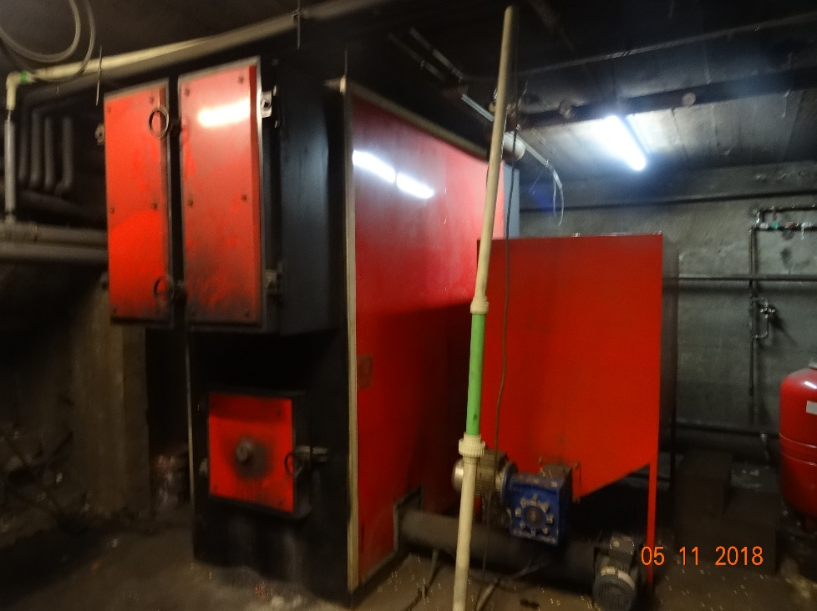 |  | 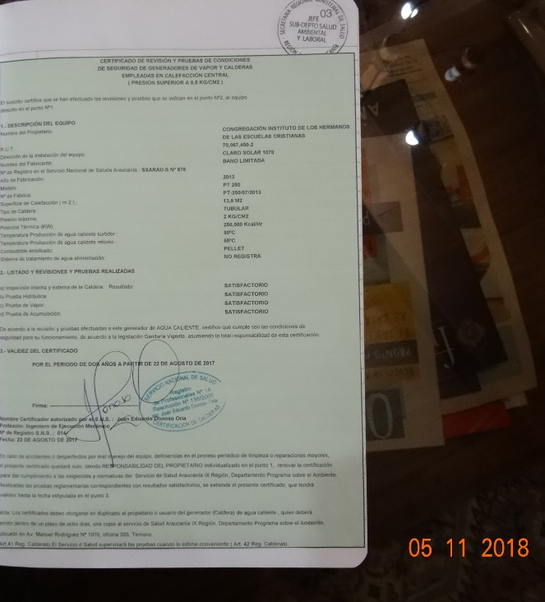
Fotografía N°1 | Fecha: 11/05/2018. | Fotografía N°2 | Fecha: 11/05/2018.
Descripción: Fotografía de caldera a pellet del Colegio La Salle de Temuco, que sirve como sistema de calefacción para el establecimiento educacional. |  | Descripción: Imagen del Informe Técnico vigente de la caldera del Colegio La Salle de Temuco.

CONCLUSIONES.

Como resultado de las actividades de fiscalización ambiental realizada al Colegio La Salle de Temuco en el marco del Programa de Fiscalización 2018 del PDA Temuco y Padre Las Casas (D.S. N° 78/2010 MINSEGPRES y D.S. N° 8/2015 MMA) en la siguiente tabla se da cuenta de los siguientes hallazgos.

N° Hecho constatado | Artículo | Conclusión
2 | D.S. N° 78/2009 MINSEGPRES, Artículo 21 y 23:  “ Artículo 21.- Transcurridos doce meses, contados de la publicación en el Diario Oficial del presente decreto, las fuentes estacionarias puntuales y grupales, y calderas de calefacción grupales nuevas y existentes deberán medir sus emisiones de MP, mediante un muestreo isocinético realizado a plena carga, de acuerdo al Método CH – 5 (Resolución Nº 1.349, del 6 de octubre de 1997 del Ministerio de Salud, "Determinación de las Emisiones de Partículas desde Fuentes Estacionarias"), en cada una de las chimeneas de descarga a la atmósfera” […]  Artículo 23.- La periodicidad de los muestreos isocinéticos de emisiones de las fuentes puntuales y grupales, y calderas de calefacción grupales, quedará definida de manera diferenciada por tipo de combustible, como se muestra a continuación:  Tabla Nº11. Periodicidad de los muestreos isocinéticos requeridos para acreditar Emisiones. | La unidad fiscalizable Colegio La Salle de Temuco no acredita la realización de las mediciones isocinéticas correspondiente a los años 2016 y 2017 para la caldera de calefacción que utiliza pellet como combustible.  Respecto al informe isocinético del año 2018, de acuerdo a Oficio N° 14/2018 del Colegio La Salle de fecha 30 de octubre del 2018, se indica que se realizará en el año 2018 sin definir una fecha en forma explícita.  Esta fuente (caldera de calefacción) debe realizar mediciones isocinéticas con una periodicidad de 12 meses, según se establece en el artículo 23 del D.S. N° 78/2009 MINSEGPRES.
  Tipo de fuente | Tipo de combustible | Periodicidad
  Fuentes puntuales | Cualquier tipo | 12 meses
  Fuentes Grupales y Calderas de Calefacción | Petróleo diésel o kerosene | Cada 36 meses
  Fuentes Grupales y Calderas de Calefacción | Gas natural, Gas licuado, Gas de ciudad u otros similares | Exentas de acreditarse
  Fuentes Grupales y Calderas de Calefacción | Biomasa (leña, aserrín, viruta, briquetas, etc.) | Cada 12 meses.

ANEXOS.

N° Anexo | Nombre Anexo
1 | Acta de inspección ambiental de fecha 11 de mayo del 2018.
2 | Oficio N° 8/2018 del Sr. Cristian Moncada Aguayo (Rector Colegio La Salle) de fecha 18 de mayo del 2018.
3 | Resolución Exenta ORA N°05 del 24 de octubre del 2018 de la SMA.
4 | Oficio N° 14/2018 del Sr. Cristian Moncada Aguayo (Rector Colegio La Salle) de fecha 30 de octubre del 2018.

